¿Quiénes participan en la Asamblea Regional CAMEX en El Salvador?
15 DE FEBRERO DE 2023 ÓSCAR ELIZALDE NOTICIAS DEL SÍNODO, ÚLTIMAS NOTICIAS
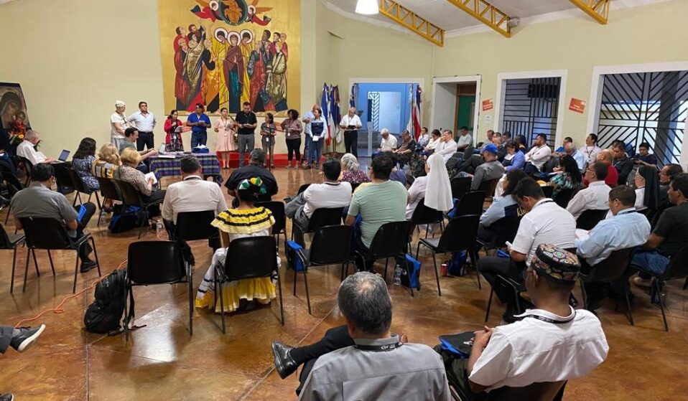
Avanza en San Salvador la primera de cuatro Asambleas Regionales organizadas por el Consejo Episcopal Latinoamericano (Celam), bajo las orientaciones de la Secretaría General del Sínodo, en el marco de la fase continental del Sínodo de la Sinodalidad.
En total 91 personas participan en la Asamblea Regional Centroamérica-México (CAMEX) –sin incluir el equipo coordinador– que inició el pasado 13 de febrero y se extenderá hasta el 17. Ellos y ellas provienen de Costa Rica (17), El Salvador (9), Guatemala (5), Honduras (10), México (36), Nicaragua (9) y Panamá (5).

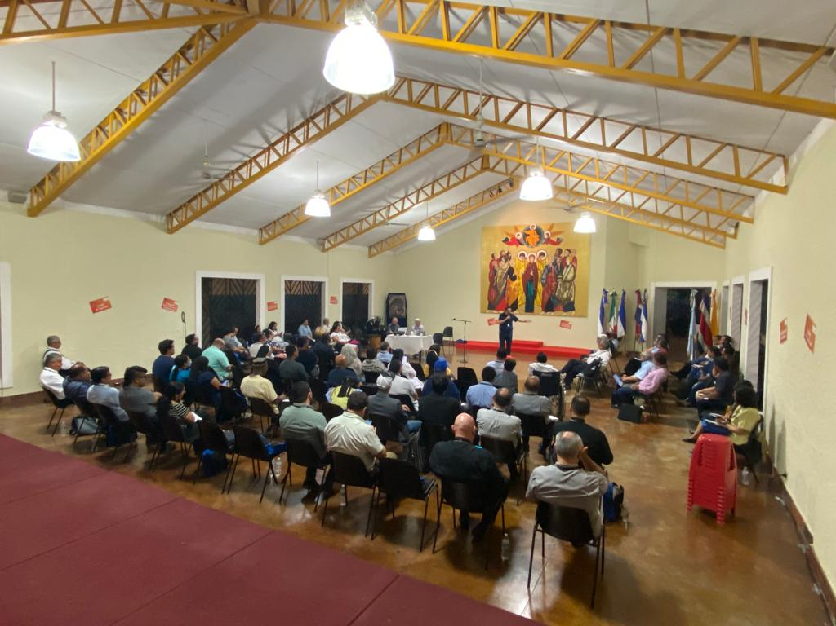Representatividad e inclusión
“Hemos procurado una composición de la Asamblea que sea representada por los distintos estados de vida [o vocaciones], tanto obispos, sacerdotes, religiosos, religiosas, diáconos, laicos, laicas, pertenecientes, además a diversos grupos y pastorales”, sostiene el Padre Pedro Brassesco, Secretario General Adjunto del Celam, quien agrega que “hemos cuidado, de manera particular, la representación de lo que conocemos como los márgenes o sectores de periferias, que tal vez no han sido lo suficientemente escuchados durante la primera fase del proceso sinodal”.
En efecto, de los 91 participantes de la Asamblea Regional CAMEX, 50,53% son laicos y laicas; 16,49% son religiosas y religiosos; 15,46% son obispos; 15,46% son sacerdotes; y 2,06 son diáconos permanentes (ver infografía). Entre estos miembros, 12,08% provienen de las periferias.

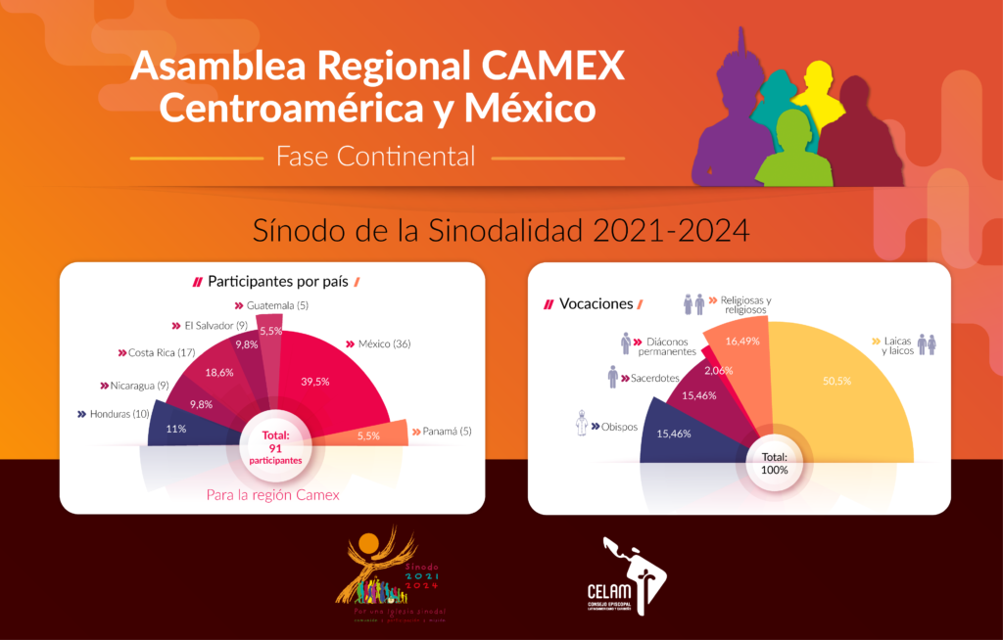Grupos de trabajo
La segunda jornada de la Asamblea comenzó con un momento de espiritualidad inspirado en el ícono de la tienda ensanchada. Luego, la Hna. Dolores Palencia, quien cumple la función de facilitadora del encuentro, orientó el espacio de escucha, diálogo y discernimiento que se realizó en los 10 grupos de trabajo, simultáneamente, y se extendió durante todo el día.
Para María José Bolaños, representante de la Pastoral Juvenil de la región CAMEX, “en esta etapa continental del sínodo, estar aquí como joven representa esperanza, representa muchos sueños de ser una Iglesia sinodal que camina con los adolescentes y jóvenes”.
La joven mexicana detalla que “esta metodología de conversación espiritual ha sido muy esperanzadora y una forma muy creativa de aprender a hacer una escucha activa, es decir, que como jóvenes podamos escuchar a las demás personas, pero que también podamos ser escuchados”.
También le puede interesar: San Óscar Romero, fuente de inspiración para la Asamblea Regional de Centroamérica-México.

“Estamos haciendo algo nuevo”
Al final de la tarde se realizó una puesta en común para compartir la experiencia de los trabajos en grupo que se realizaron en tres bloques, asumiendo algunas preguntas orientadoras, siempre en espíritu de oración.
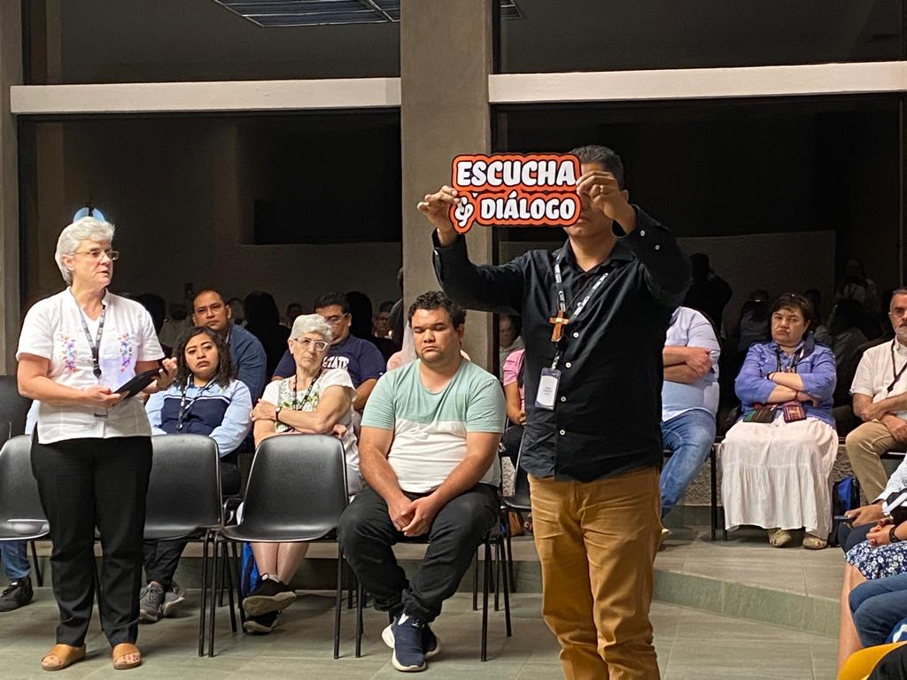

La eucaristía celebrada para concluir los trabajos del día fue presidida por Mons. Gustavo Rodríguez Vega, quien en su homilía afirmaba que “la sinodalidad no es una moda; la sinodalidad nos ha llevado a unirnos más como Iglesia”. El arzobispo de Yucatán (México) también subrayaba la importancia de este momento en el que “estamos haciendo algo nuevo” y recordaba que en América Latina y el Caribe “hemos sido pioneros en este caminar sinodal”. Prueba de ello es la creación del Secretariado Episcopal de América Central (Sedac) y del mismo Celam, a mediados del siglo pasado, así como las cinco Conferencias Generales del Episcopado Latinoamericano y, más recientemente, la Primera Asamblea Eclesial de América Latina y el Caribe, que tuvo lugar en México, en noviembre de 2020.

https://adn.celam.org/quienes-participan-en-la-asamblea-regional-camex-en-el-salvador/

